БЕЛОРУССКИЙ ГОСУДАРСТВЕННЫЙ УНИВЕРСИТЕТ
Факультет прикладной математики и информатики
Кафедра технологий программирования

Лабораторная работа №4
Методы и средства оркестрации в многоконтейнерных системах
По дисциплине «Непрерывное интегрирование и сборка программного обеспечения»

Выполнил: Ван Бо

Минск, 2026

1. Цель работы
Изучение создания кластера Kubernetes и работы с ним: развёртывание локального кластера при помощи утилиты kind, знакомство с основными ресурсами Kubernetes (Namespace, Pod, Volume, ReplicaSet) и иллюстрирование развёртывания приложения (Deployment) в кластере.

2. Вариант задания
Выполнены все три задания (для групп 10–12):
- Задание 1 — подготовка окружения для локального кластера (kind, kubectl).
- Задание 2 — знакомство с ресурсами Kubernetes (namespace, pods, том, ReplicaSet).
- Задание 3 — работа с Kubernetes: развёртывание приложения (Deployment) в кластере.

3. Задание 1. Подготовка окружения для локального кластера

3.1. Установка утилит
Установлены и проверены kubectl (v1.36.1) и kind (v0.33.0). Docker (v29.8.1) уже присутствовал в системе и используется kind для запуска узлов кластера в виде контейнеров.
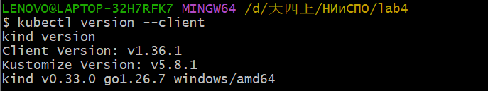
Рис. 1. Проверка версий kubectl и kind

3.2. Конфигурация кластера (task1/kind-config.yaml)
Кластер создаётся из одного control-plane и двух worker-узлов, чтобы продемонстрировать распределение подов по нодам:
kind: Cluster
apiVersion: kind.x-k8s.io/v1alpha4
name: lab4-cluster
nodes:
- role: control-plane
- role: worker
- role: worker

3.3. Создание кластера и демонстрация работоспособности
kind create cluster --config task1/kind-config.yaml
Кластер lab4-cluster успешно создан. Команда kubectl cluster-info показывает адрес control plane, kubectl get pods -A — все системные поды (coredns, etcd, kube-apiserver, kube-controller-manager, kube-scheduler, kube-proxy, kindnet, local-path-provisioner), а kubectl get nodes -o wide — три узла со статусом Ready и версией Kubernetes v1.37.0.
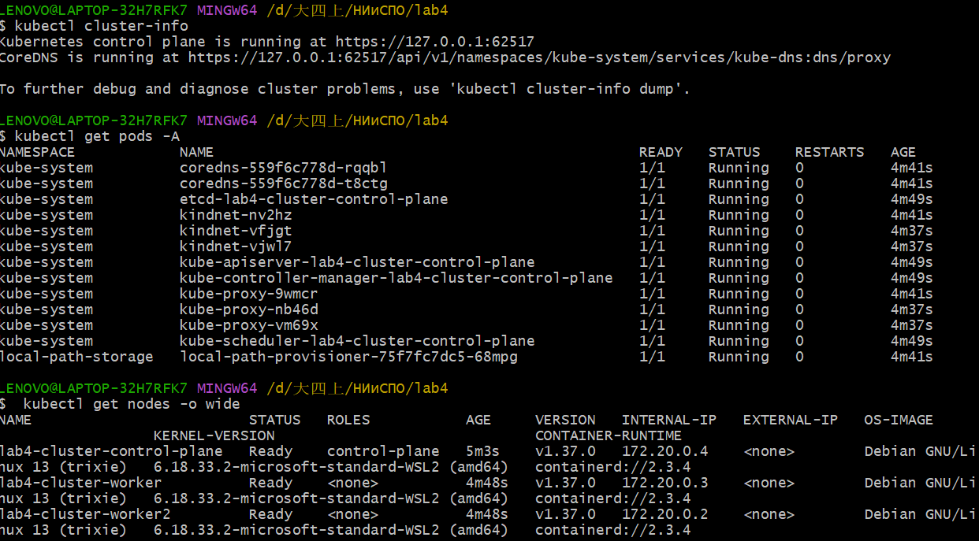
Рис. 2. cluster-info, системные поды и узлы кластера (все Ready)
Таким образом, кластер развёрнут и работоспособен — задание 1 выполнено.

4. Задание 2. Знакомство с ресурсами Kubernetes

4.1. Список ресурсов кластера
Команда kubectl api-resources выводит все типы ресурсов с их псевдонимами (SHORTNAMES), версией API и признаком NAMESPACED (принадлежит ли ресурс пространству имён). Например: pods (po), deployments (deploy), replicasets (rs), services (svc), configmaps (cm), namespaces (ns). Ресурсы с NAMESPACED=false (nodes, namespaces, persistentvolumes) — кластерного уровня.
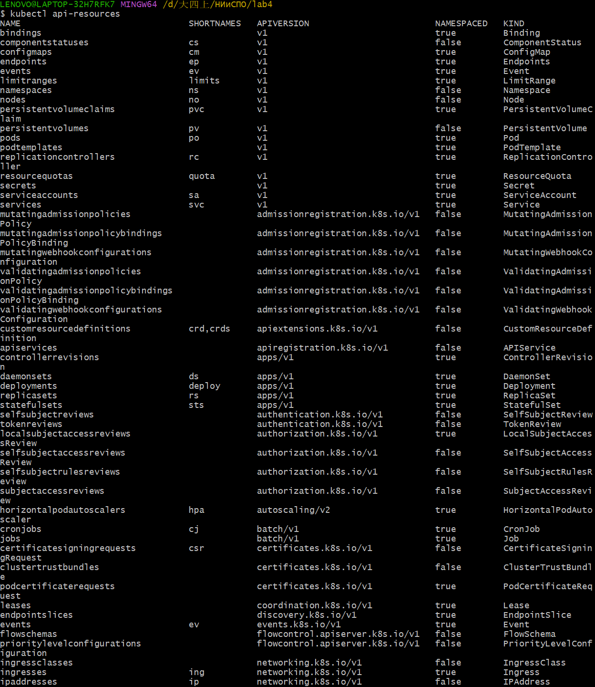
Рис. 3. Список ресурсов кластера (kubectl api-resources)

4.2. Пространства имён
По умолчанию в кластере существуют пространства default, kube-system, kube-public и kube-node-lease, а также local-path-storage (создан kind для динамического хранилища).
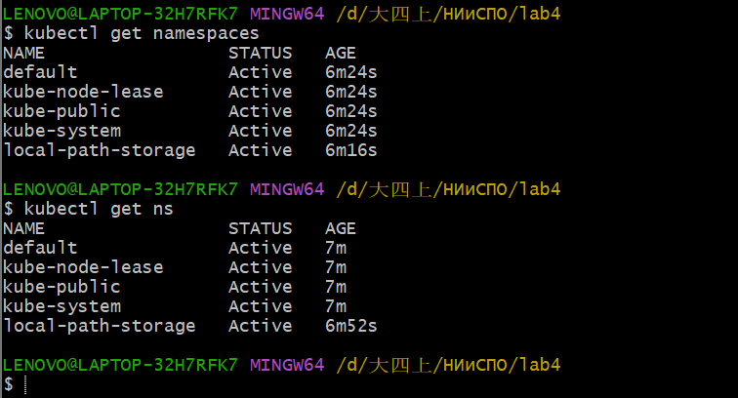
Рис. 4. Список пространств имён (kubectl get namespaces / get ns)

4.3. Системные поды и их назначение
Системные компоненты кластера работают в kube-system:
- coredns — DNS-сервер кластера — разрешает имена сервисов и подов.
- etcd — распределённое key-value хранилище, в котором хранится всё состояние кластера.
- kube-apiserver — главный API-шлюз: через него проходят все команды kubectl и запросы компонентов.
- kube-controller-manager — запускает контроллеры (ReplicaSet, Deployment, Node и др.), приводящие состояние кластера к желаемому.
- kube-scheduler — планировщик — выбирает подходящую ноду для каждого нового пода.
- kube-proxy — сетевой агент на каждой ноде: правила iptables/IPVS для маршрутизации трафика сервисов.
- kindnet — CNI-плагин — сеть между подами на разных нодах (специфика kind).
- local-path-provisioner — динамическое выделение PersistentVolume (StorageClass).
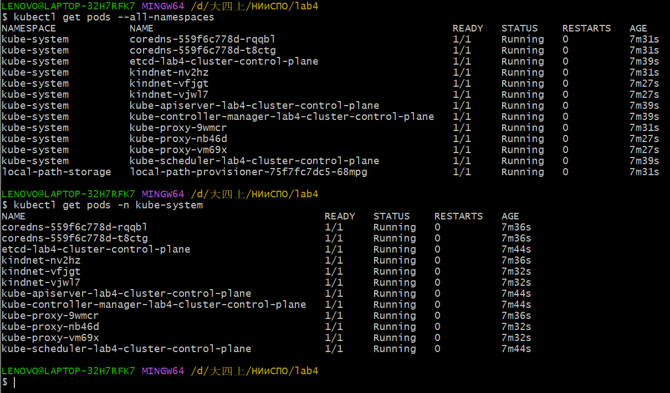
Рис. 5. Системные поды (kubectl get pods --all-namespaces и -n kube-system)

4.4. Создание тома и его монтирование в под (task2/pod-with-volume.yaml)
Создан под volume-demo из двух контейнеров (writer и reader), разделяющих том emptyDir. Контейнер writer записывает файл /data/hello.txt, контейнер reader через 5 секунд читает его — оба контейнера работают на одной ноде и видят общий том:
apiVersion: v1
kind: Pod
metadata:
name: volume-demo
labels:
app: volume-demo
spec:
containers:
- name: writer
image: busybox:latest
imagePullPolicy: IfNotPresent
command: ["/bin/sh", "-c"]
args: ["echo 'Hello from volume' > /data/hello.txt; sleep 3600"]
volumeMounts: [{ name: demo-volume, mountPath: /data }]
- name: reader
image: busybox:latest
imagePullPolicy: IfNotPresent
command: ["/bin/sh", "-c"]
args: ["sleep 5; cat /data/hello.txt; sleep 3600"]
volumeMounts: [{ name: demo-volume, mountPath: /data }]
volumes:
- name: demo-volume
emptyDir: {}
Под запущен в статусе 2/2 Running. Логи контейнера reader содержат строку «Hello from volume», записанную writer'ом, — монтирование тома продемонстрировано.
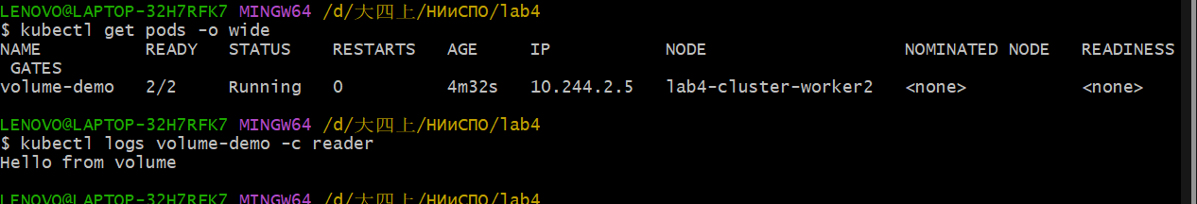
Рис. 6. Под volume-demo (2/2 Running) и чтение файла из общего тома контейнером reader

4.5. Работа с ReplicaSet (task2/replicaset.yaml)
Создан ReplicaSet nginx-rs на 3 реплики nginx:1.25. Все три пода запущены и распределены между worker-узлами. Для демонстрации самовосстановления один под был удалён: ReplicaSet-контроллер заметил уменьшение числа реплик и автоматически создал новый под (nginx-rs-dnx9t, возраст 2s), восстановив желаемое число реплик:
apiVersion: apps/v1
kind: ReplicaSet
metadata:
name: nginx-rs
labels:
app: nginx
spec:
replicas: 3
selector:
matchLabels:
app: nginx
template:
metadata:
labels:
app: nginx
spec:
containers:
- name: nginx
image: nginx:1.25
ports:
- containerPort: 80
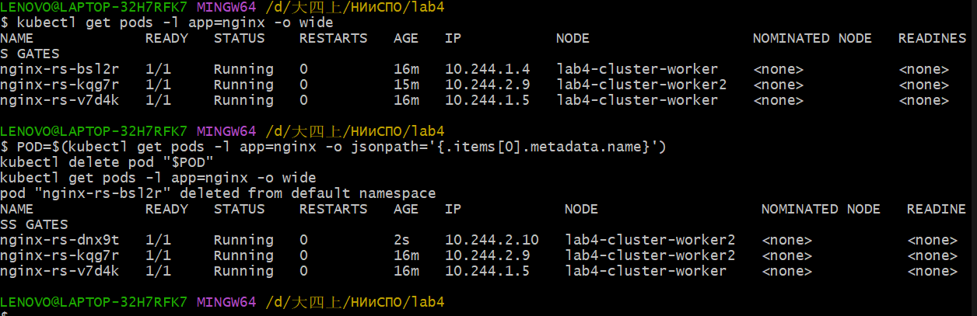
Рис. 7. ReplicaSet: 3 пода Running; после удаления пода nginx-rs-bsl2r контроллер автоматически создал nginx-rs-dnx9t (AGE 2s)

5. Задание 3. Развёртывание приложения в кластере

5.1. Приложение (task3/app)
Простое Flask-приложение, возвращающее номер версии — это позволяет наглядно продемонстрировать обновление (rolling update) без простоя:
from flask import Flask
app = Flask(__name__)
@app.route("/")
def hello():
return "Hello from version 1.0\n"
if __name__ == "__main__":
app.run(host="0.0.0.0", port=5000)
FROM python:3.11-slim
WORKDIR /app
COPY requirements.txt .
RUN pip install --no-cache-dir -r requirements.txt
COPY app.py .
EXPOSE 5000
CMD ["python", "app.py"]
Собраны образы myapp:v1 и myapp:v2 (в v2 возвращается «Hello from version 2.0») и загружены в узлы кластера kind.

5.2. Deployment и Service (task3/deployment.yaml, task3/service.yaml)
apiVersion: apps/v1
kind: Deployment
metadata:
name: myapp-deployment
spec:
replicas: 3
selector:
matchLabels:
app: myapp
template:
metadata:
labels:
app: myapp
spec:
containers:
- name: myapp
image: myapp:v1
imagePullPolicy: IfNotPresent
ports:
- containerPort: 5000
apiVersion: v1
kind: Service
metadata:
name: myapp-service
spec:
selector:
app: myapp
ports:
- port: 80
targetPort: 5000
protocol: TCP
type: NodePort
Deployment создал 3 реплики (3/3 Ready), распределённые по двум worker-узлам. Service типа NodePort связал поды через селектор app=myapp и открыл порт 80:32115 (Cluster-IP 10.96.153.222).
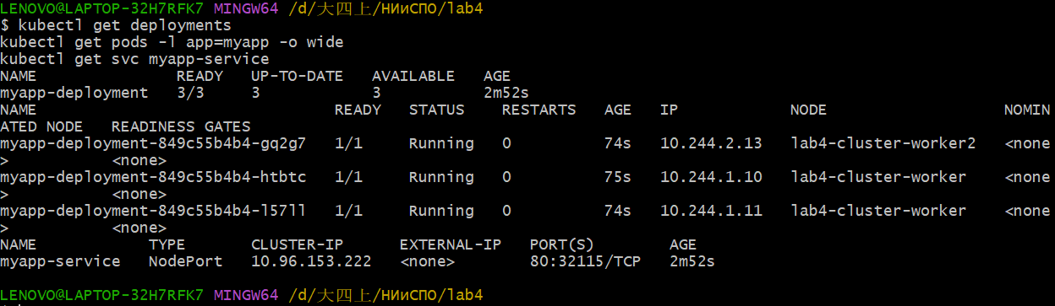
Рис. 8. Deployment 3/3 Ready, поды на двух узлах и Service NodePort 80:32115

5.3. Доступ к приложению
Для доступа из браузера использован kubectl port-forward, пробрасывающий локальный порт 8080 на порт 80 сервиса:
kubectl port-forward service/myapp-service 8080:80
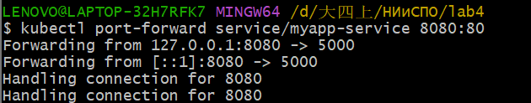
Рис. 9. kubectl port-forward service/myapp-service 8080:80
В браузере по адресу http://localhost:8080 приложение отвечает «Hello from version 1.0»:
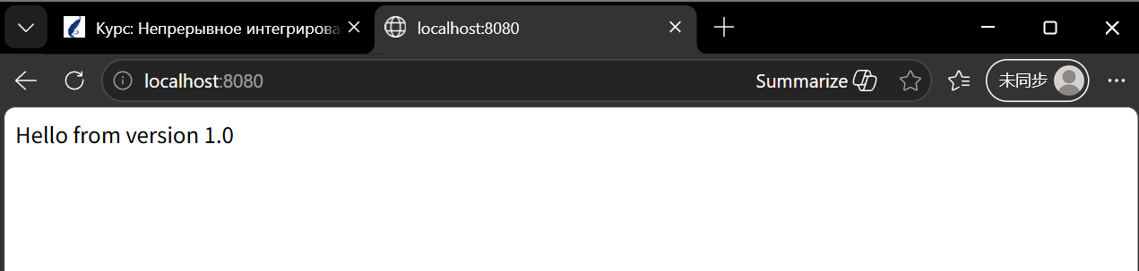
Рис. 10. Ответ приложения версии 1.0 в браузере

5.4. Обновление без простоя (rolling update)
Собран образ myapp:v2 и выполнено обновление образа Deployment:
kubectl set image deployment/myapp-deployment myapp=myapp:v2
kubectl rollout status deployment/myapp-deployment
kubectl rollout history deployment/myapp-deployment
Обновление прошло по стратегии RollingUpdate: новые реплики запускались постоянно, старые удалялись по мере готовности новых (параметры maxSurge и maxUnavailable), без простоя сервиса. Команда rollout status завершилась сообщением «successfully rolled out», в истории появились новые ревизии (REVISION). После обновления приложение отвечает «Hello from version 2.0».
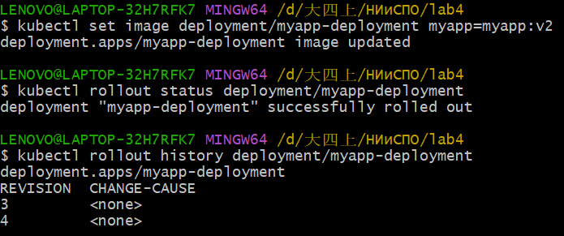
Рис. 11. set image → rollout status (successfully rolled out) → rollout history
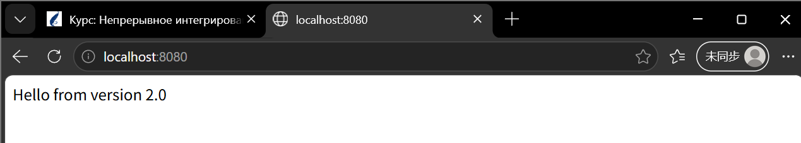
Рис. 12. Ответ приложения версии 2.0 в браузере после обновления

5.5. Откат обновления
Выполнен откат к предыдущей ревизии:
kubectl rollout undo deployment/myapp-deployment
Deployment вернулся к предыдущей версии образа (после отката приложение снова отвечает «Hello from version 1.0»).
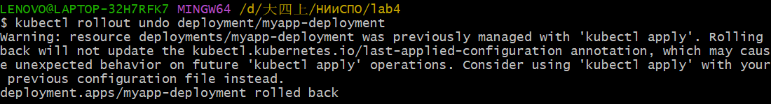
Рис. 13. Откат: deployment rolled back

6. Ответы на контрольные вопросы
1. Что такое Kubernetes и зачем он нужен в работе с контейнерами?
Kubernetes (K8s) — open-source платформа для автоматизации развёртывания, масштабирования и управления контейнеризированными приложениями. Она нужна, чтобы управлять не отдельными контейнерами, а их множеством на кластере машин: планировать запуск по нодам, следить за состоянием, автоматически перезапускать упавшие поды, масштабировать приложение под нагрузкой и обеспечивать сетевую связность и балансировку.
2. Объясните, в чём отличие «запустить контейнеры вручную через Docker» от «управлять ими в Kubernetes».
Docker запускает контейнеры на одной машине: порты, тома и порядок запуска задаёт человек, а упавшие контейнеры перезапускаются вручную. Kubernetes управляет контейнерами на кластере декларативно: описывается желаемое состояние (например, 3 реплики), а система сама выбирает ноды, следит за состоянием, перезапускает упавшие поды, масштабирует и балансирует нагрузку.
3. Приведите 1–2 примера задач, где оркестрация экономит время.
1) Горизонтальное масштабирование: одна команда kubectl scale разворачивает реплики на нескольких нодах вместо ручного запуска контейнеров на каждой машине. 2) Самовосстановление: при падении пода или ноды Kubernetes сам перезапускает/перемещает поды без вмешательства человека.
4. Назовите основные компоненты кластера Kubernetes и опишите, за что каждый отвечает.
kube-apiserver — главный API-шлюз кластера; etcd — хранилище состояния; kube-controller-manager — контроллеры, приводящие состояние к желаемому; kube-scheduler — планирование подов на ноды; kubelet — агент на каждой ноде, запускающий контейнеры; kube-proxy — сетевые правила сервисов; container runtime (containerd) — непосредственный запуск контейнеров.
5. Как создать под с помощью YAML-манифеста? Перечислите обязательные поля и объясните, что они задают.
Командой kubectl apply -f pod.yaml. Обязательные поля: apiVersion — версия API группы ресурса (для Pod — v1); kind — тип ресурса (Pod); metadata — метаданные, минимум имя (name) и метки (labels); spec — желаемое состояние, минимум список containers с образом каждого контейнера.
6. Приведите YAML-файл (10–15 строк) для простого пода с одним контейнером и прокомментируйте 3–4 ключевых поля. Что произойдёт, если одно из обязательных полей пропустить?
apiVersion: v1 # версия API
kind: Pod # тип ресурса
metadata:
name: my-pod # имя пода
spec:
containers:
- name: nginx # имя контейнера
image: nginx:1.25 # образ контейнера
ports:
- containerPort: 80
Если пропустить обязательное поле (например, spec или image), apiserver вернёт ошибку валидации, и под не будет создан.
7. Что такое сервисы в Kubernetes и зачем они нужны? Объясните разницу между ClusterIP и Headless-сервисом на примере.
Service — стабильная сетевая точка доступа к набору подов (постоянный Cluster-IP и DNS-имя), так как поды недолговечны и меняют IP при пересоздании. ClusterIP выделяет виртуальный IP и балансирует трафик между подами по селектору. Headless-сервис (clusterIP: None) не выделяет общий IP — DNS возвращает IP каждого пода напрямую; используется, когда клиент должен сам выбирать под (например, для StatefulSet с базами данных).
8. Чем отличаются сервисы NodePort и LoadBalancer? Опишите пошагово, как внешний пользователь попадает в под в каждом случае.
NodePort открывает статический порт (30000–32767) на каждой ноде кластера; путь пользователя: <node-ip>:<nodePort> → kube-proxy → Service → под. LoadBalancer создаёт внешний балансировщик (в облаке) с внешним IP; путь: пользователь → внешний IP балансировщика → балансировщик направляет трафик на NodePort/поды Service → под. LoadBalancer строится поверх NodePort и даёт единую внешнюю точку входа.
9. Укажите, какие порты задействованы и какие ограничения есть у NodePort.
Задействованы: nodePort (диапазон 30000–32767, настраивается --service-node-port-range), targetPort (порт контейнера) и port (порт сервиса внутри кластера). Ограничения: порт должен быть свободен на всех нодах; нельзя напрямую использовать привилегированные порты (<1024, например 80/443); один NodePort — один сервис; нет встроенной балансировки между нодами.
10. Приведите простой пример, когда NodePort достаточно, а когда нужен именно LoadBalancer.
NodePort достаточно для разработки, тестирования и внутреннего доступа (например, открыть демо-приложение лабораторной с локальной машины). LoadBalancer нужен в продакшене, когда требуется стабильный внешний IP и автоматическое распределение трафика между нодами — например, публичный сайт или API, доступный пользователям из интернета.
11. Что такое Ingress и какую проблему он решает? Приведите краткий пример Ingress-манифеста с одним правилом (путь + хост) и объясните, как он направляет трафик в нужный сервис.
Ingress — ресурс, управляющий HTTP/HTTPS-маршрутизацией внешнего трафика к сервисам по правилам (хост, путь). Он решает проблему «много сервисов — много портов»: один вход направляет трафик по URL в разные сервисы вместо отдельного NodePort/LoadBalancer на каждый сервис.
apiVersion: networking.k8s.io/v1
kind: Ingress
metadata:
name: my-ingress
spec:
rules:
- host: app.example.com
http:
paths:
- path: /api
pathType: Prefix
backend:
service:
name: api-service
port: { number: 80 }
Трафик с хоста app.example.com и путём /api контроллер Ingress направляет в сервис api-service.
12. Сравните Deployment, StatefulSet и DaemonSet по трём критериям: цель использования, как создаются поды, к чему привязаны. Для каждого типа приведите по одному примеру и скажите, что произойдёт при масштабировании до 3 реплик.
Deployment: для stateless-приложений; поди создаются неупорядоченно со случайными именами; к нодам не привязаны. Пример — веб-приложение: при масштабировании до 3 реплик появятся 3 произвольных пода. StatefulSet: для stateful-приложений с постоянной идентичностью; поды создаются упорядоченно (pod-0, pod-1, pod-2) со стабильными именами и томами. Пример — база данных PostgreSQL: при 3 репликах каждая получит постоянное имя и своё хранилище. DaemonSet: ровно один под на каждую (или выбранную) ноду. Пример — агент логирования Promtail: при добавлении нод автоматически по поду на каждую ноду; поле replicas на него не действует.
13. В чём разница между Job и CronJob? Приведите по одному примеру задачи для каждого. Как проверить, что задача выполнилась, и где смотреть результат?
Job запускает задачу один раз до успешного завершения (пример: однократная миграция базы данных). CronJob запускает Job по расписанию cron-выражения (пример: ежедневный бэкап в 3:00). Проверка: kubectl get jobs / cronjobs — статус COMPLETIONS; детали — kubectl describe job <name>; логи — kubectl logs job/<name>; события и статус — в выводе describe.
14. Для чего нужны ConfigMap и Secret? Покажите 2 способа, как передать данные в под. Когда и какой способ удобнее использовать?
ConfigMap хранит несекретные конфигурационные данные (ключ-значение), Secret — секретные (пароли, токены) в кодировке base64. Способы передачи: 1) как переменные окружения (env / envFrom / valueFrom); 2) как файлы в смонтированном томе. Переменные удобны для небольшого числа настроек; том — когда данных много, нужен формат файлов или обновление без перезапуска пода (том обновляется автоматически).
15. Приведите по короткому YAML-фрагменту для ConfigMap и Secret и объясните, почему пароли нельзя хранить в ConfigMap.
apiVersion: v1
kind: ConfigMap
metadata:
name: app-config
data:
LOG_LEVEL: "info"
apiVersion: v1
kind: Secret
metadata:
name: db-secret
type: Opaque
data:
password: cGFzc3dvcmQ= # base64
ConfigMap хранит значения в открытом виде, читается любым, у кого есть доступ к ресурсу, и не предназначен для секретов; Secret хотя бы кодируется, может шифроваться в etcd и ограничиваться RBAC. Поэтому пароли в ConfigMap — риск утечки.
16. Перечислите 8–10 основных команд kubectl и сгруппируйте их по задачам: посмотреть состояние, создать/обновить, удалить, отладить.
Посмотреть состояние: kubectl get pods/nodes/services (-o wide), kubectl describe <ресурс>, kubectl get events. Создать/обновить: kubectl apply -f file.yaml, kubectl create, kubectl set image, kubectl scale. Удалить: kubectl delete <ресурс> <имя>, kubectl delete -f file.yaml. Отладить: kubectl logs (-f) <pod>, kubectl exec -it <pod> -- sh, kubectl port-forward, kubectl rollout status/history.
17. Что такое пространства имён (namespaces) и зачем они используются? Приведите 2–3 примера, где разделение по namespaces полезно.
Namespace — логическое разделение ресурсов внутри одного кластера на изолированные группы со своими квотами, правами доступа и именами. Примеры: окружения dev / stage / prod в одном кластере; разделение между командами или проектами; изоляция системных компонентов (kube-system) от прикладных.
18. Как создать новое пространство имён и как выполнять команды только в нём?
kubectl create namespace my-ns (или манифестом kind: Namespace). Команды в конкретном namespace: kubectl get pods -n my-ns; временно переключиться: kubectl config set-context --current --namespace=my-ns (вернуть: --namespace=default).
19. Зачем нужны пробы (probes): livenessProbe, readinessProbe и startupProbe?
livenessProbe проверяет, жив ли контейнер: при провале под перезапускается. readinessProbe — готов ли контейнер принимать трафик: при провале под исключается из балансировки Service, но не перезапускается. startupProbe защищает медленно стартующие приложения: пока она не пройдёт, liveness/readiness не выполняются, что предотвращает ложные перезапуски при долгом старте.
20. Что такое Persistent Volume (PV) и Persistent Volume Claim (PVC)? Как выделяется место под том в Kubernetes?
PV — том хранилища в кластере (создан администратором или динамически Provisioner'ом по StorageClass). PVC — запрос пользователя на хранилище с нужным размером и режимом доступа. Выделение: пользователь создаёт PVC → Kubernetes ищет подходящий PV или Provisioner динамически создаёт новый по StorageClass → PVC связывается с PV → под монтирует том через PVC (volumeMounts + persistentVolumeClaim).
21. Как Kubernetes реагирует, если под или узел «упали»? Опишите 2–3 механизма самовосстановления.
1) Если падает контейнер/под — kubelet с restartPolicy перезапускает его; livenessProbe вызывает перезапуск зависшего контейнера. 2) ReplicaSet/Deployment восстанавливает нужное число реплик (продемонстрировано в задании 2: после удаления пода создан новый). 3) При отказе ноды controller-manager помечает её NotReady, и планировщик пересоздаёт поды на других нодах.
22. Как обновлять приложение без простоя? Объясните, что такое rolling update и какие параметры в Deployment за это отвечают.
Rolling update — стратегия Deployment, при которой новые поды запускаются постепенно, а старие удаляются по мере готовности новых, поэтому сервис остаётся доступен. За это отвечают strategy.type: RollingUpdate и параметры strategy.rollingUpdate: maxSurge (сколько подов можно создать сверх желаемого числа) и maxUnavailable (сколько подов может быть недоступно во время обновления); также minReadySeconds и probes гарантируют готовность новых подов.
23. Как запустить обновление приложения в кластере kubernetes и как следить за прогрессом?
Запуск: kubectl set image deployment/<имя> <контейнер>=<новый_образ> (или изменить манифест и kubectl apply). Прогресс: kubectl rollout status deployment/<имя> — ждёт завершения и выводит этапы; kubectl get pods -l app=... -w — наблюдение за сменой подов; история — kubectl rollout history deployment/<имя>; откат при проблемах — kubectl rollout undo deployment/<имя>. (Продемонстрировано в задании 3: v1 → v2 → undo.)

7. Вывод
В ходе лабораторной работы установлен локальный кластер Kubernetes (kind, 1 control-plane + 2 worker, Kubernetes v1.37.0), изучены основные ресурсы (namespace, Pod, Volume, ReplicaSet, Deployment, Service), продемонстрированы монтирование тома между контейнерами одного пода, самовосстановление ReplicaSet после удаления пода, развёртывание приложения с доступом через Service (NodePort + port-forward), а также обновление приложения без простоя (rolling update v1 → v2) и откат (rollout undo).

